ESCOLA ________________________________________DATA:_____/_____/_____
PROF:______________________________________________TURMA:___________NOME:_______________________________________________________________
Recordes

Recorde é qualquer coisa que ultrapassa o que havia sido feito antes.
Conheça alguns recordes mundiais:
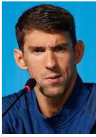
Michael Phelps
Michael Phelps, nadador norte-americano, em 2008 conquistou 8 medalhas de ouro nas Olimpíadas de Pequim.

www.google.com/imagens
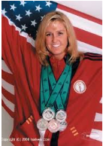
Trischa Zorn
Trischa Zorn, nadadora norte-americana, conquistou 32 medalhas de ouro em Paraolimpíadas, nas competições de natação, entre 1980 e 2004.

www.google.com/imagens
Salto Ángel
A cacheira mais alta do mundo é Salto Ángel. Ela possui uma queda-d´água de 979 metros. Está localizada no Estado de Bolívar, na Venezuela.
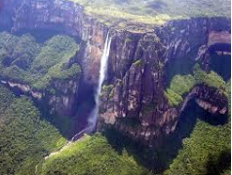

www.google.com/imagens
Svetlana Pankratova
Svetlana Pankratova, russa, é a mulher que possui as pernas mais compridas do mundo, com 132 cm de comprimento.

www.google.com/imagens
1. As pernas da russa, Svetlana Pankratova, têm mais ou menos que 1 metro de comprimento?
___________________________________________________________________
2. Responda, quantas medalhas o nadador Michael Phelps, conquistou em 2008, nas olimpíadas?
___________________________________________________________________
3.Responda, a cachoeira de Salto Ángel tem mais ou menos que 1000 metros de altura?
___________________________________________________________________
4.A nadadora Trischa Zorn, conquistou mais ou menos medalhas que 50 nas Paraolimpíadas?
___________________________________________________________________
5.Analise, juntamente, com seu professor e colegas da sala, quantas crianças da sua altura teriam que ser colocadas uma em cima da outra para atingir a altura da cachoeira Salto Ángel: mais de 100 crianças ou menos de 100 crianças?
___________________________________________________________________
6.Juntamente com seu professor, uma aluno de cada vez mede o comprimento de suas pernas. O professor anota cada medida, em centímetros, em uma tabela. Após, é só comparar esses valores para descobrir quem é o recordista da turma.
Sugestão: Professor, você poderá explorar o tema sugerindo outras categorias para que os estudantes possam descobrir quem é o recordista da turma. Por exemplo, é possível sugerir quem tem os avós mais velhos ou mais novos, quem possui o nome mais comprido, quem coleciona mais bonecas, carrinhos, figurinhas, etc.

